**Покормите птиц зимой**!

Пусть со всех концов

К вам слетятся, как домой,

Стайки на крыльцо.

Сколько гибнет их -не счесть!

Видеть тяжело!

А ведь в нашем сердце есть.

И для **птиц тепло.**

Приучайте **птиц** в мороз к своему окну

Чтоб без песен не пришлось нам встречать весну.

В нашем детском саду уже стало хорошей традицией с наступлением холодов проявлять заботу о **птицах.** Не только холодно, но и голодно стало птичкам-невеличкам. Обсудив с детьми проблему, как помочь **птицам выжить зимой**, решили открыть птичьи столовые, подкармливать и заботиться о них в суровые зимние холода. С 1по 27ноября в нашей группе прошёл конкурс среди родителей по изготовлению **кормушек.** Первыми вестниками этого конкурса были дети. Именно они обратились с просьбой к своим родителям сделать для **птиц кормушки.** Родители, с удовольствием откликнулись на просьбу своих детей. Огромное спасибо хотелось выразить семье Моисеевых и Сычёвых за участие в акции!

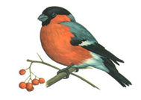

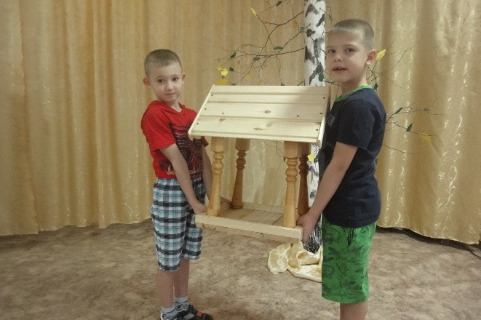

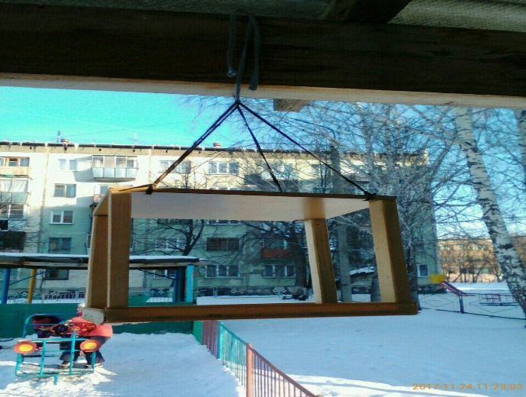

Теперь будет о ком ежедневно заботиться детям. Мы уверены, что наши дети вырастут настоящими защитниками природы!